# **Cassard (D 614)**

Les frégates antiaériennes type F 70 AA sont capables de constituer une bulle anti-aérienne dans un rayon de plus de 100 kilomètres autour d’une unité précieuse ou d’une zone littorale (port, zone de débarquement…).

Ces bâtiments ont vocation à intervenir en toute zone, dans un cadre national interallié ou international, au sein d’un groupe constitué, en fonction de la mission. Ils peuvent identifier et pister des navires à distance et les contraindre si nécessaire.

**Missions**

Connaissance – Anticipation – Prévention Protection – Intervention

**Caractéristiques**

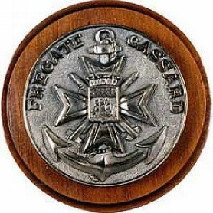

Longueur : **139 m**

Largeur : **14 m**

Déplacement : **5 000 tonnes**

Vitesse : **30 nœuds**

Équipage : **250 marins**

La **FAA *Cassard*** a été admise au service actif le **29 juillet 1988**

